PHIẾU HỌC TẬP ASP.NET CORE [02] - TẠO API ĐƠN GIẢN (CATEGORIES MANAGEMENT)

Họ và tên: Nguyễn Thành Nguyên

Lớp: CNTT 18-09

Video đã xem (Link):

⏰ Thời gian hoàn thành: _____ (ngày/tháng/năm)

1. Kiến thức cốt lõi (Tổng quan tạo API)
Sau khi xem video, hãy điền vào các chỗ trống dưới đây:

1. Controller trong ASP.NET Core là gì?
- Controller là một class (class/interface/method) chứa phương thức để xử lý HTTP requests.

- Tên Controller thường kết thúc bằng: Controller

- Ví dụ: Product Controller quản lý products

2. Các HTTP Verbs cơ bản:
HTTP Verb | Mục đích | Ví dụ
GET | Dùng để lấy dữ liệu | GET /api/products
POST | Dùng để tạo mới dữ liệu | POST /api/products
PUT | Dùng để cập nhật dữ liệu | PUT /api/products/1
DELETE | Dùng để xóa dữ liệệu | DELETE /api/products/1

3. Route trong ASP.NET Core:
Hãy nhìn vào ví dụ sau:

[ApiController]

[Route("api/[controller]")]

public class ProductsController : ControllerBase

{

[HttpGet]

public ActionResult GetAll() { ... }

[HttpGet("{id}")]

public ActionResult GetById(int id) { ... }

}

- [Route("api/[controller]")] có nghĩa là: Định nghĩa đường dẫn URL cơ sở để truy cập Controller này.

- Placeholder [controller] sẽ được thay thế bằng: Tên của class Controller (bỏ đi hậu tố "Controller", ví dụ: Products).

- Kết quả route cho GetAll() sẽ là: /api/products

- Kết quả route cho GetById() sẽ là: /api/products/{id}

4. ActionResult vs Task:
- ActionResult<List<Product>> dùng cho: Synchronous (Synchronous / Asynchronous)

- Task<ActionResult<List<Product>>> dùng cho: Asynchronous (Synchronous / Asynchronous)

- Trong ASP.NET Core hiện đại, nên dùng Asynchronous (Task) vì nó giúp server xử lý được nhiều requests hơn bằng cách không chặn lường chính khi chờ I/O (Database, Network) .

5. HTTP Status Codes:
Status Code | Ý Nghĩa | Trả về khi
200 OK | Thành công, Trả về khi GET/PUT thành công | (Tự điền) __________________
201 Created | Đã tạo thành công, Trả về khi POST tạo mới thành công._ | (Tự điền) __________________
204 No Content | Thành công nhưng không có nội dung | DELETE hoặc PUT thành công mà không cần trả dữ liệu.
404 Not Found | Không tìm thấy, Trả về khi ID không tồn tại. | (Tự điền) __________________
400 Bad Request | Yêu cầu không hợp lệ, Trả về khi dữ liệu đầu vào sai (validation lỗi). | (Tự điền) __________________

6. Service Pattern là gì?
- Service Pattern giúp bạn: Tách biệt logic nghiệp vụ (Business Logic) ra khỏi Controller

- Tại sao cần tách Service khỏi Controller?
Để code gọn gàng hơn, dễ tái sử dụng logic (Reuse), và dễ dàng viết Unit Test (Testable) .

2. Ví dụ thực hành (Tạo API Categories)
Yêu cầu: Thực hiện đầy đủ các TODO dưới đây. Hãy viết code (không copy-paste), không dùng AI hoặc nhờ bạn khác viết!

📝 TODO 1: Tạo Model Category.cs
Yêu cầu: Tạo class Category với các properties:

- Id (int)
- Name (string)
- Description (string)
- IsActive (bool)
- CreatedAt (DateTime)

Hãy viết code dưới đây:

// File: Category.cs
using System;

public class Category
{
public int Id { get; set; }
public string Name { get; set; } = string.Empty;
public string Description { get; set; } = string.Empty;
public bool IsActive { get; set; } = true;
public DateTime CreatedAt { get; set; } = DateTime.UtcNow;
}

📝 TODO 2: Tạo Interface ICategoryService
Yêu cầu: Tạo interface có 5 methods:

- GetAllCategories() → trả về List<Category>
- GetCategoryById(int id) → trả về Category?
- CreateCategory(Category category) → trả về Category
- UpdateCategory(int id, Category category) → trả về Category?
- DeleteCategory(int id) → trả về bool

Hãy viết code dưới đây:

// File: Services/ICategoryService.cs
using System.Collections.Generic;

public interface ICategoryService
{
List<Category> GetAllCategories();
Category? GetCategoryById(int id);
Category CreateCategory(Category category);
Category? UpdateCategory(int id, Category category);
bool DeleteCategory(int id);
}

📝 TODO 3: Tạo CategoryService Implementation
Yêu cầu: Tạo class CategoryService : ICategoryService với:

- In-memory Listchứa 3 categories mẫu (Electronics, Books, Clothing)
- Implement tất cả 5 methods

Gợi ý:

- Cho GetAllCategories(): return danh sách categories
- Cho GetCategoryById(): dùng FirstOrDefault() để tìm category
- Cho CreateCategory(): tạo ID mới = Max Id + 1
- Cho UpdateCategory(): tìm category, update properties, return
- Cho DeleteCategory(): xóa category khỏi list

Hãy viết code dưới đây:

// File: Services/CategoryService.cs
using System;
using System.Collections.Generic;
using System.Linq;

public class CategoryService : ICategoryService
{
// Dùng static để giữ dữ liệu trong bộ nhớ
private static List<Category> _categories = new List<Category>
{
new Category { Id = 1, Name = "Electronics", Description = "Electronic devices", IsActive = true },
new Category { Id = 2, Name = "Books", Description = "Books and Magazines", IsActive = true },
new Category { Id = 3, Name = "Clothing", Description = "Men and Women Clothing", IsActive = true }
};

public List<Category> GetAllCategories()
{
return _categories;
}

public Category? GetCategoryById(int id)
{
return _categories.FirstOrDefault(c => c.Id == id);
}

public Category CreateCategory(Category category)
{
// Tự động tăng ID
int newId = _categories.Any() ? _categories.Max(c => c.Id) + 1 : 1;
category.Id = newId;
category.CreatedAt = DateTime.UtcNow;
_categories.Add(category);
return category;
}

public Category? UpdateCategory(int id, Category updatedCategory)
{
var existing = GetCategoryById(id);
if (existing == null) return null;

existing.Name = updatedCategory.Name;
existing.Description = updatedCategory.Description;
existing.IsActive = updatedCategory.IsActive;

return existing;
}

public bool DeleteCategory(int id)
{
var existing = GetCategoryById(id);
if (existing == null) return false;

_categories.Remove(existing);
return true;
}
}

📝 TODO 4: Tạo CategoriesController
Yêu cầu: Tạo Controller với 5 endpoints:

Endpoint 1: GET /api/categories
- HTTP Method: GET
- Trả về: ActionResult<List>
- Hàm trả về danh sách tất cả categories

Endpoint 2: GET /api/categories/{id}
- HTTP Method: GET
- Parameter: id (int)
- Trả về: ActionResult
- Nếu không tìm thấy → return NotFound()

Endpoint 3: POST /api/categories
- HTTP Method: POST
- Body: Category object
- Trả về: ActionResult
- Trả về HTTP 201 (CreatedAtAction)

Endpoint 4: PUT /api/categories/{id}
- HTTP Method: PUT
- Parameter: id (int)
- Body: Category object
- Trả về: ActionResult
- Nếu không tìm thấy → return NotFound()

Endpoint 5: DELETE /api/categories/{id}
- HTTP Method: DELETE
- Parameter: id (int)
- Trả về: IActionResult
- Thành công → return NoContent() (204)
- Không tìm thấy → return NotFound()

Hãy viết code dưới đây:

// File: Controllers/CategoriesController.cs
using Microsoft.AspNetCore.Mvc;
using System.Collections.Generic;

[ApiController]
[Route("api/[controller]")]
public class CategoriesController : ControllerBase
{
private readonly ICategoryService _categoryService;

// Constructor Injection
public CategoriesController(ICategoryService categoryService)
{
_categoryService = categoryService;
}

// 1. GET /api/categories
[HttpGet]
public ActionResult<List<Category>> GetAll()
{
return Ok(_categoryService.GetAllCategories());
}

// 2. GET /api/categories/{id}
[HttpGet("{id}")]
public ActionResult<Category> GetById(int id)
{
var category = _categoryService.GetCategoryById(id);
if (category == null) return NotFound();
return Ok(category);
}

// 3. POST /api/categories
[HttpPost]
public ActionResult<Category> Create(Category category)
{
var created = _categoryService.CreateCategory(category);
// Trả về 201 Created và Header Location trỏ về API lấy chi tiết
return CreatedAtAction(nameof(GetById), new { id = created.Id }, created);
}

// 4. PUT /api/categories/{id}
[HttpPut("{id}")]
public ActionResult Update(int id, Category category)
{
var updated = _categoryService.UpdateCategory(id, category);
if (updated == null) return NotFound();
return Ok(updated);
}

// 5. DELETE /api/categories/{id}
[HttpDelete("{id}")]
public IActionResult Delete(int id)
{
var result = _categoryService.DeleteCategory(id);
if (!result) return NotFound();
return NoContent(); // 204
}
}

📝 TODO 5: Đăng ký Service trong Program.cs
Yêu cầu: Sửa file Program.cs để:

- Import namespace using CategoryAPI.Services;
- Thêm dòng builder.Services.AddScoped<ICategoryService, CategoryService>(); đúng vị trí
- Đảm bảo app.MapControllers(); được gọi

Hãy viết code dưới đây (chỉ cần phần AddScoped):

// File: Program.cs

// File: Program.cs
// using CategoryAPI.Services; // Namespace removed as services are in global namespace

var builder = WebApplication.CreateBuilder(args);

// Add services to the container.

builder.Services.AddControllers();

// Cấu hình Swagger/OpenAPI
builder.Services.AddEndpointsApiExplorer();
builder.Services.AddSwaggerGen();

builder.Services.AddScoped<ICategoryService, CategoryService>();

var app = builder.Build();

// Configure the HTTP request pipeline.
if (app.Environment.IsDevelopment())
{
app.UseSwagger();
app.UseSwaggerUI();
}

app.UseHttpsRedirection();

app.UseAuthorization();

app.MapControllers(); // Đảm bảo dòng này được gọi để map các API Controller

app.Run();

Chứng minh: (Hãy paste toàn bộ file Program.cs sau khi sửa)

3. Bài tập thực hành (Chạy & Test API)

🏃 Bước 1: Chạy ứng dụng
TODO: Chạy lệnh dưới đây trong Terminal/PowerShell:

dotnet run

Kết quả dự kiến:

- ✅ Ứng dụng chạy thành công (không báo lỗi)
- ✅ Hiển thị: "Application started. Press Ctrl+C to shut down."
- ✅ Swagger UI: https://localhost:5001/swagger/index.html

Hãy chụp ảnh hoặc ghi lại kết quả:
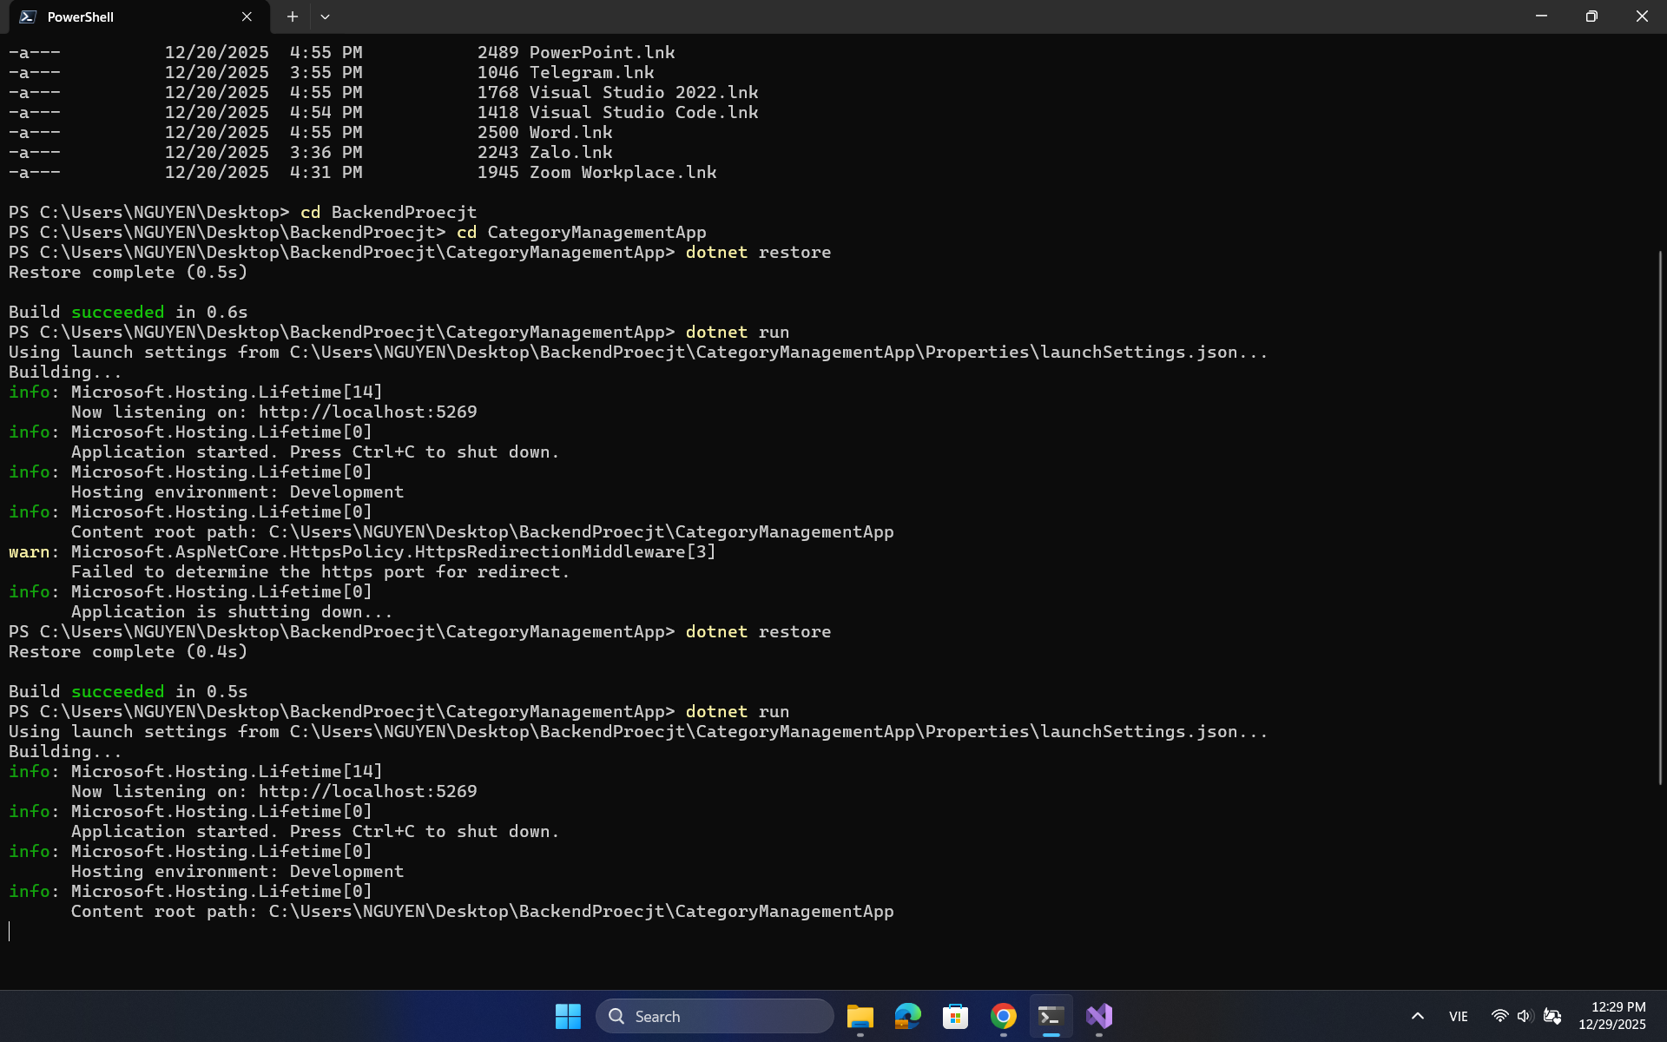

🧪 Bước 2: Test 5 Endpoints bằng Swagger UI
Test GET /api/categories - Lấy danh sách:

- Mở Swagger UI: https://localhost:5001/swagger/index.html
- Click "GET /api/categories"
- Click "Try it out" → "Execute"
- Kết quả dự kiến: HTTP 200 + danh sách 3 categories

Hãy chụp ảnh Response:

(Dán ảnh hoặc JSON response ở đây)
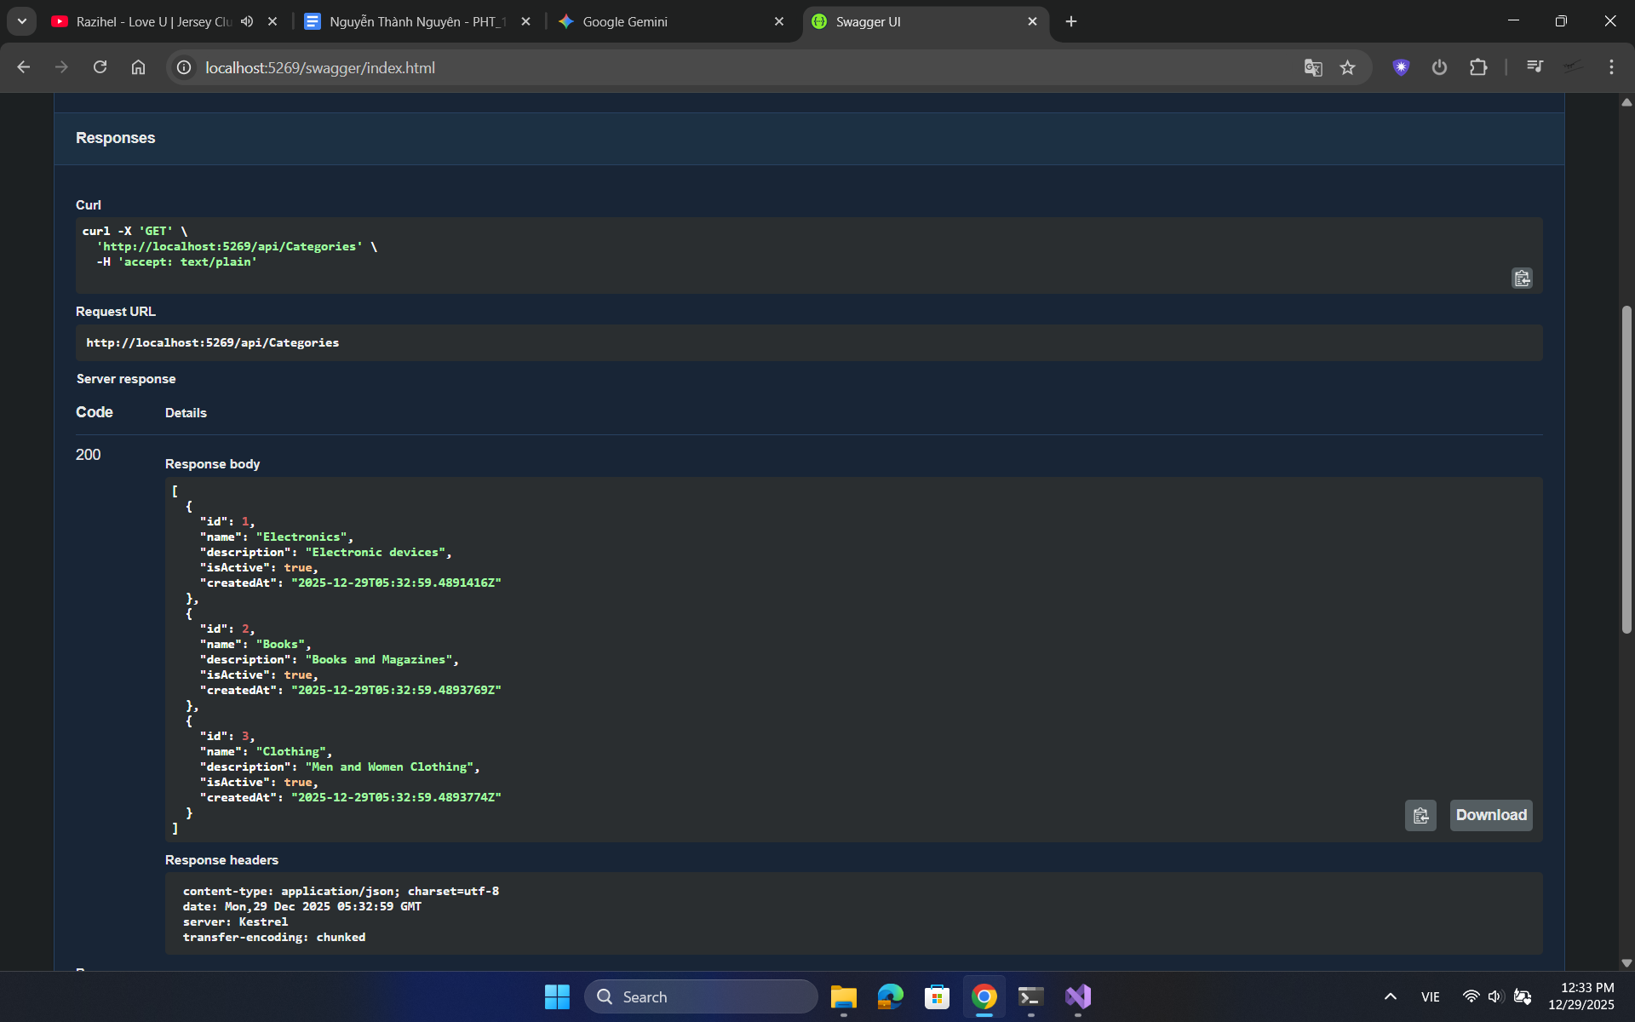

Giải thích: Response có bao nhiêu categories? Tại sao?
Response có 3 categories.
Tại vì em đã dùng danh sách tĩnh chứa 3 dữ liệu mẫu (Electronics, Books, Clothing) bên trong file CategoryService.cs. Và sau khi em gọi API, Controller gọi đúng 3 service trong file đấy ạ.

Test GET /api/categories/{id} - Lấy chi tiết (ID = 1):

- Click "GET /api/categories/{id}"
- Nhập: 1 vào parameter id
- Click "Execute"
- Kết quả dự kiến: HTTP 200 + 1 category (Electronics)

Hãy chụp ảnh Response:

(Dán ảnh hoặc JSON response ở đây)
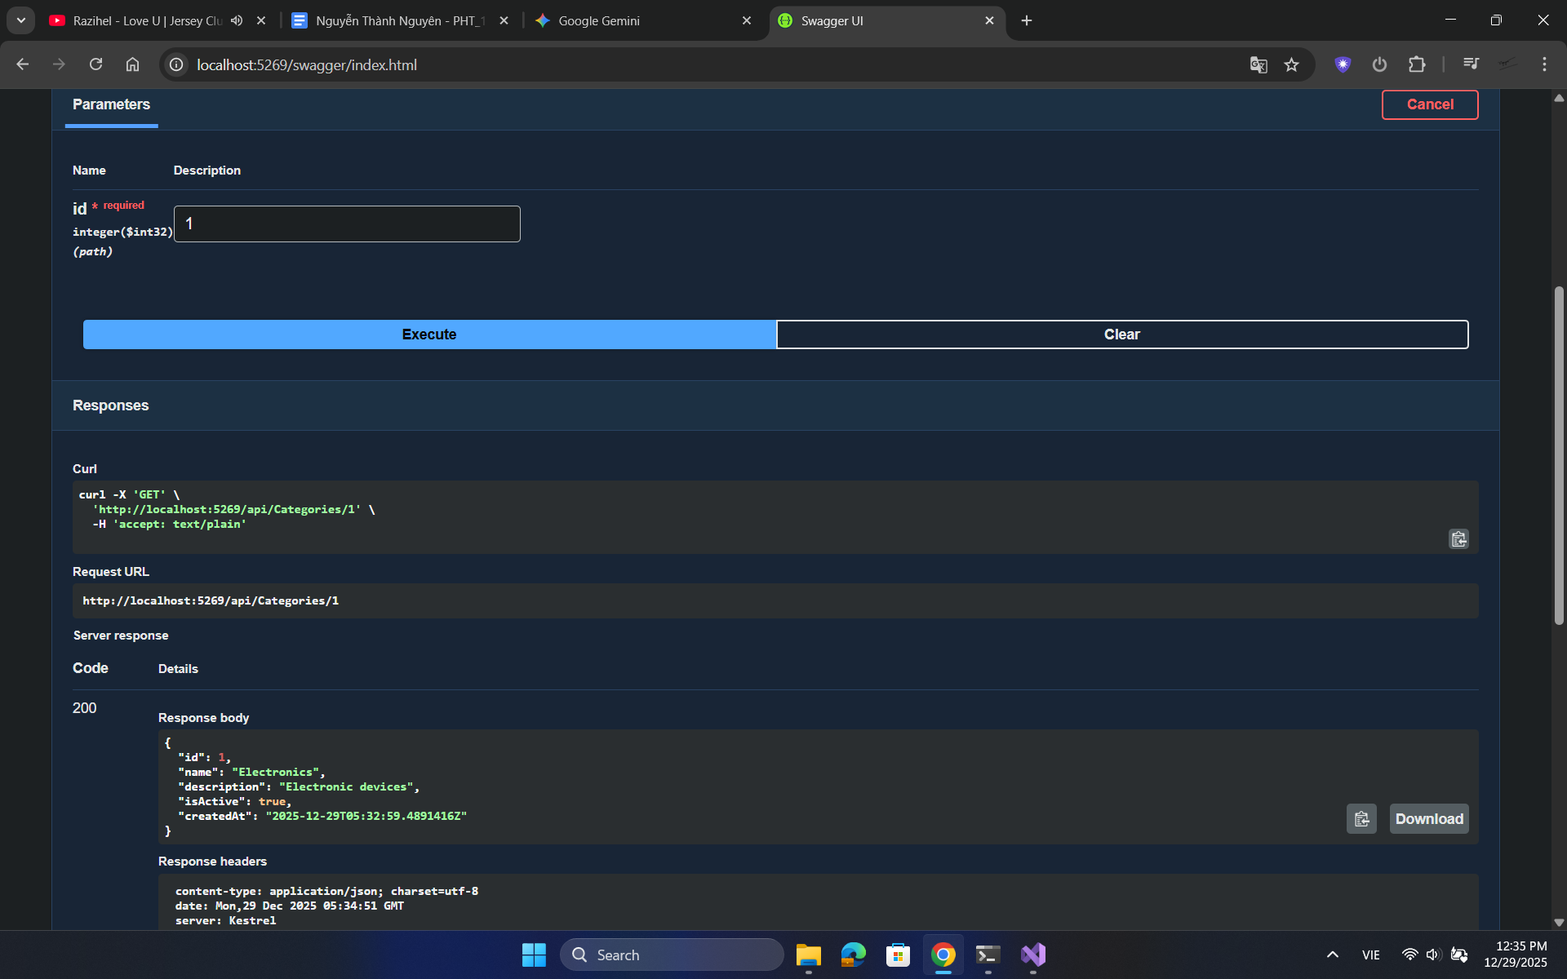

Giải thích: Tên category với ID = 1 là gì?
Tên category với ID = 1 là: Electronics

Test POST /api/categories - Tạo mới:

- Click "POST /api/categories"
- Click "Try it out"
- Nhập JSON vào Request body:

{

"name": "Sports",

"description": "Sports equipment and gear"

}

- Click "Execute"
- Kết quả dự kiến: HTTP 201 + category mới (ID = 4)

Hãy chụp ảnh Response:

(Dán ảnh hoặc JSON response ở đây)
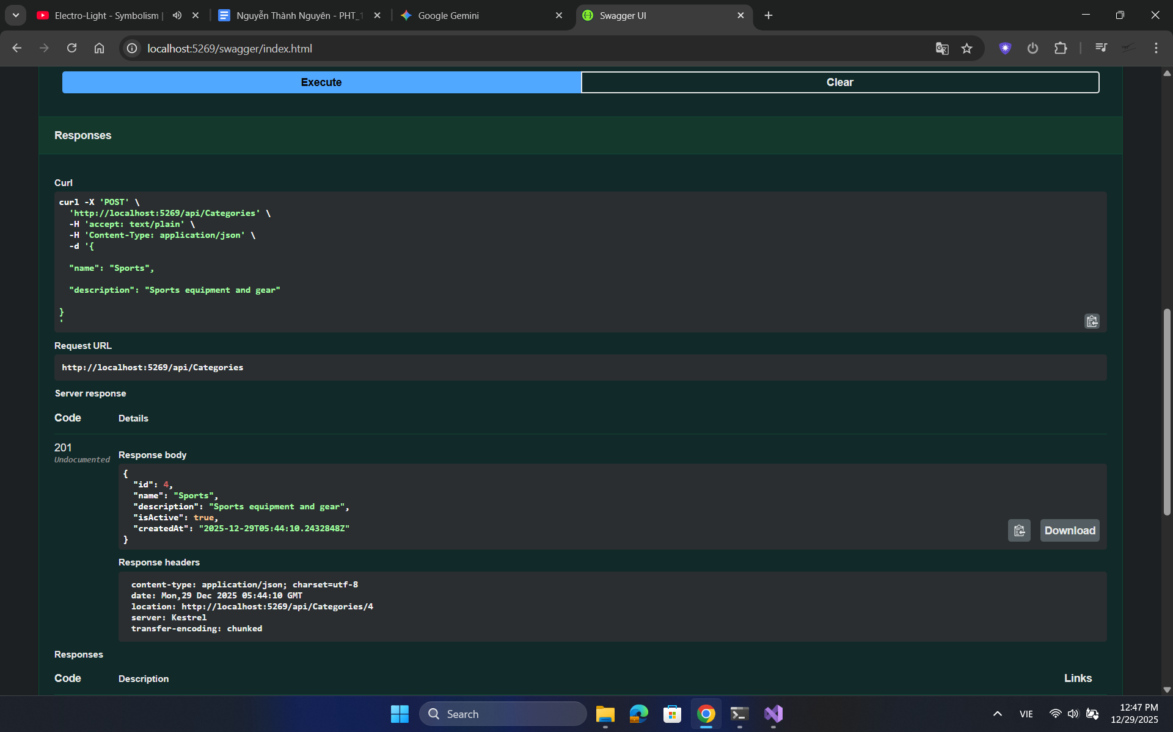

Giải thích:

- ID của category mới là bao nhiêu?
ID của category mới là 4.
- Tại sao status code là 201 chứ không phải 200?
Tại status code 201 là chuẩn của HTTP cho việc tạo tài nguyên mới thành công.

Test PUT /api/categories/{id} - Cập nhật (ID = 1):

- Click "PUT /api/categories/{id}"
- Nhập: 1 vào parameter id
- Nhập JSON vào Request body:

{

"name": "Digital Devices",

"description": "Updated: Modern digital devices",

"isActive": true

}

- Click "Execute"
- Kết quả dự kiến: HTTP 200 + category được update

Hãy chụp ảnh Response:

(Dán ảnh hoặc JSON response ở đây)
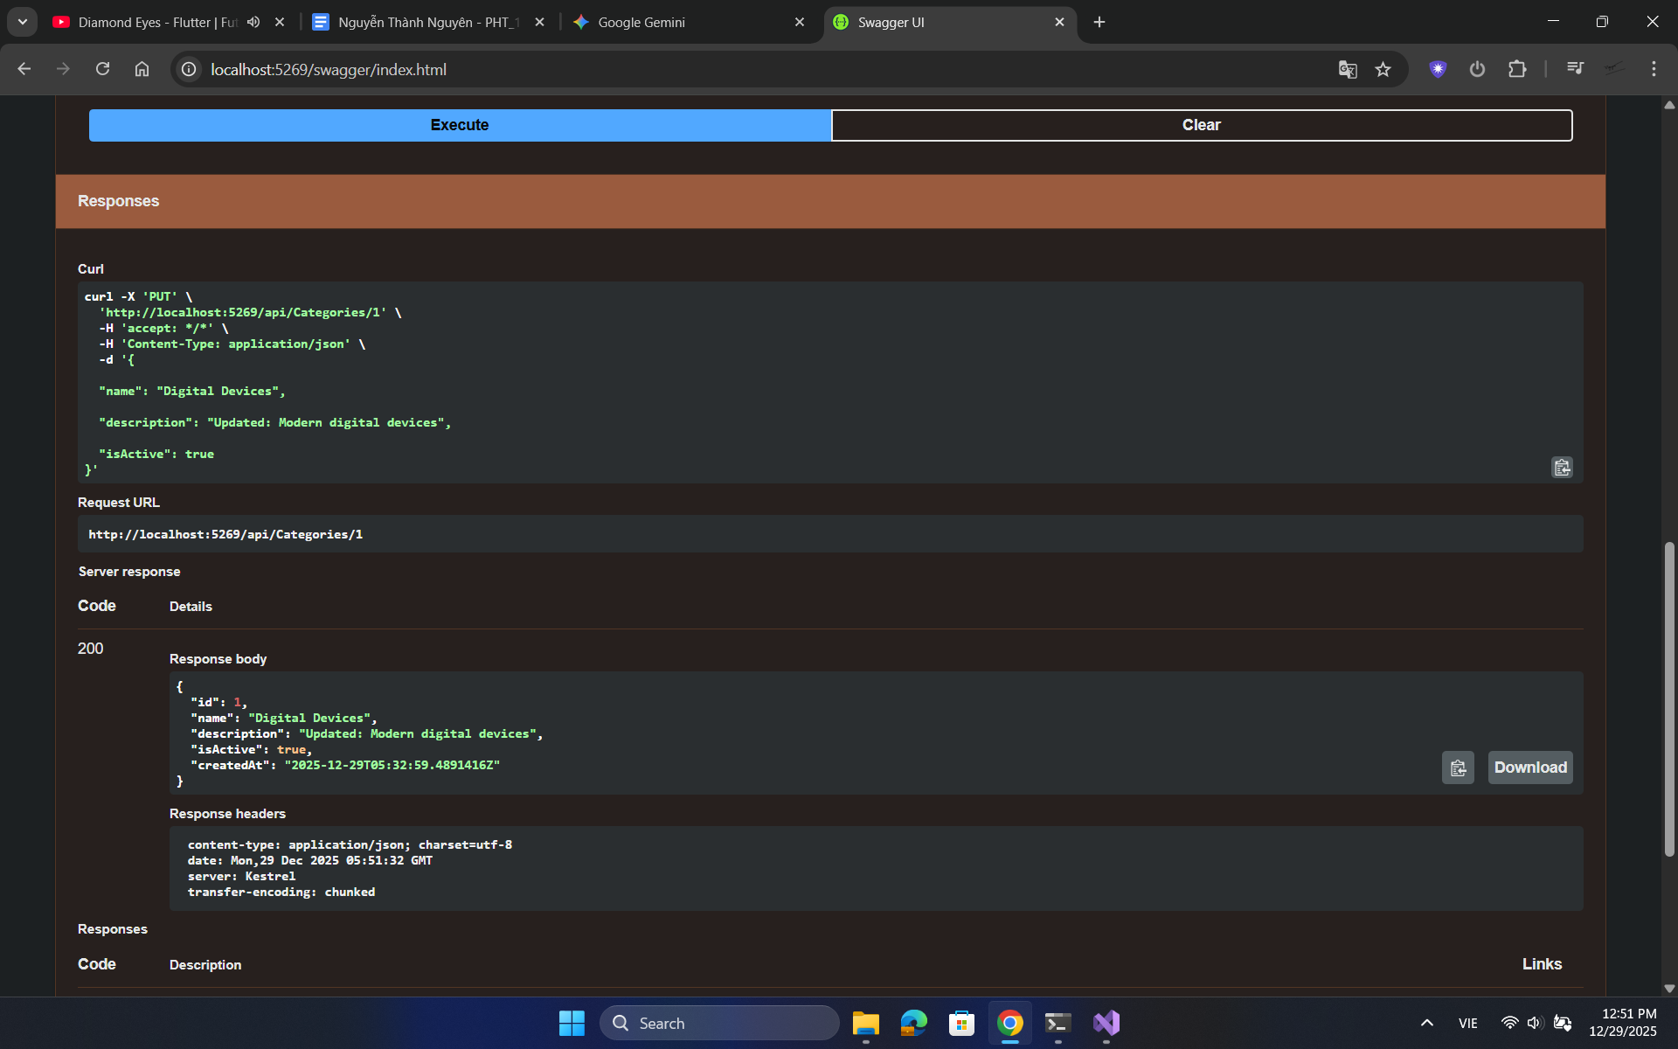

Giải thích: Tên của category ID = 1 đã được cập nhật thành gì?
Tên của category ID = 1 đã được cập nhật:
{
"id": 1,
"name": "Digital Devices",
"description": "Updated: Modern digital devices",
"isActive": true,
"createdAt": "2025-12-29T05:32:59.4891416Z"
},

Test DELETE /api/categories/{id} - Xóa (ID = 2):

- Click "DELETE /api/categories/{id}"
- Nhập: 2 vào parameter id
- Click "Execute"
- Kết quả dự kiến: HTTP 204 (No Content)

Hãy chụp ảnh Response:
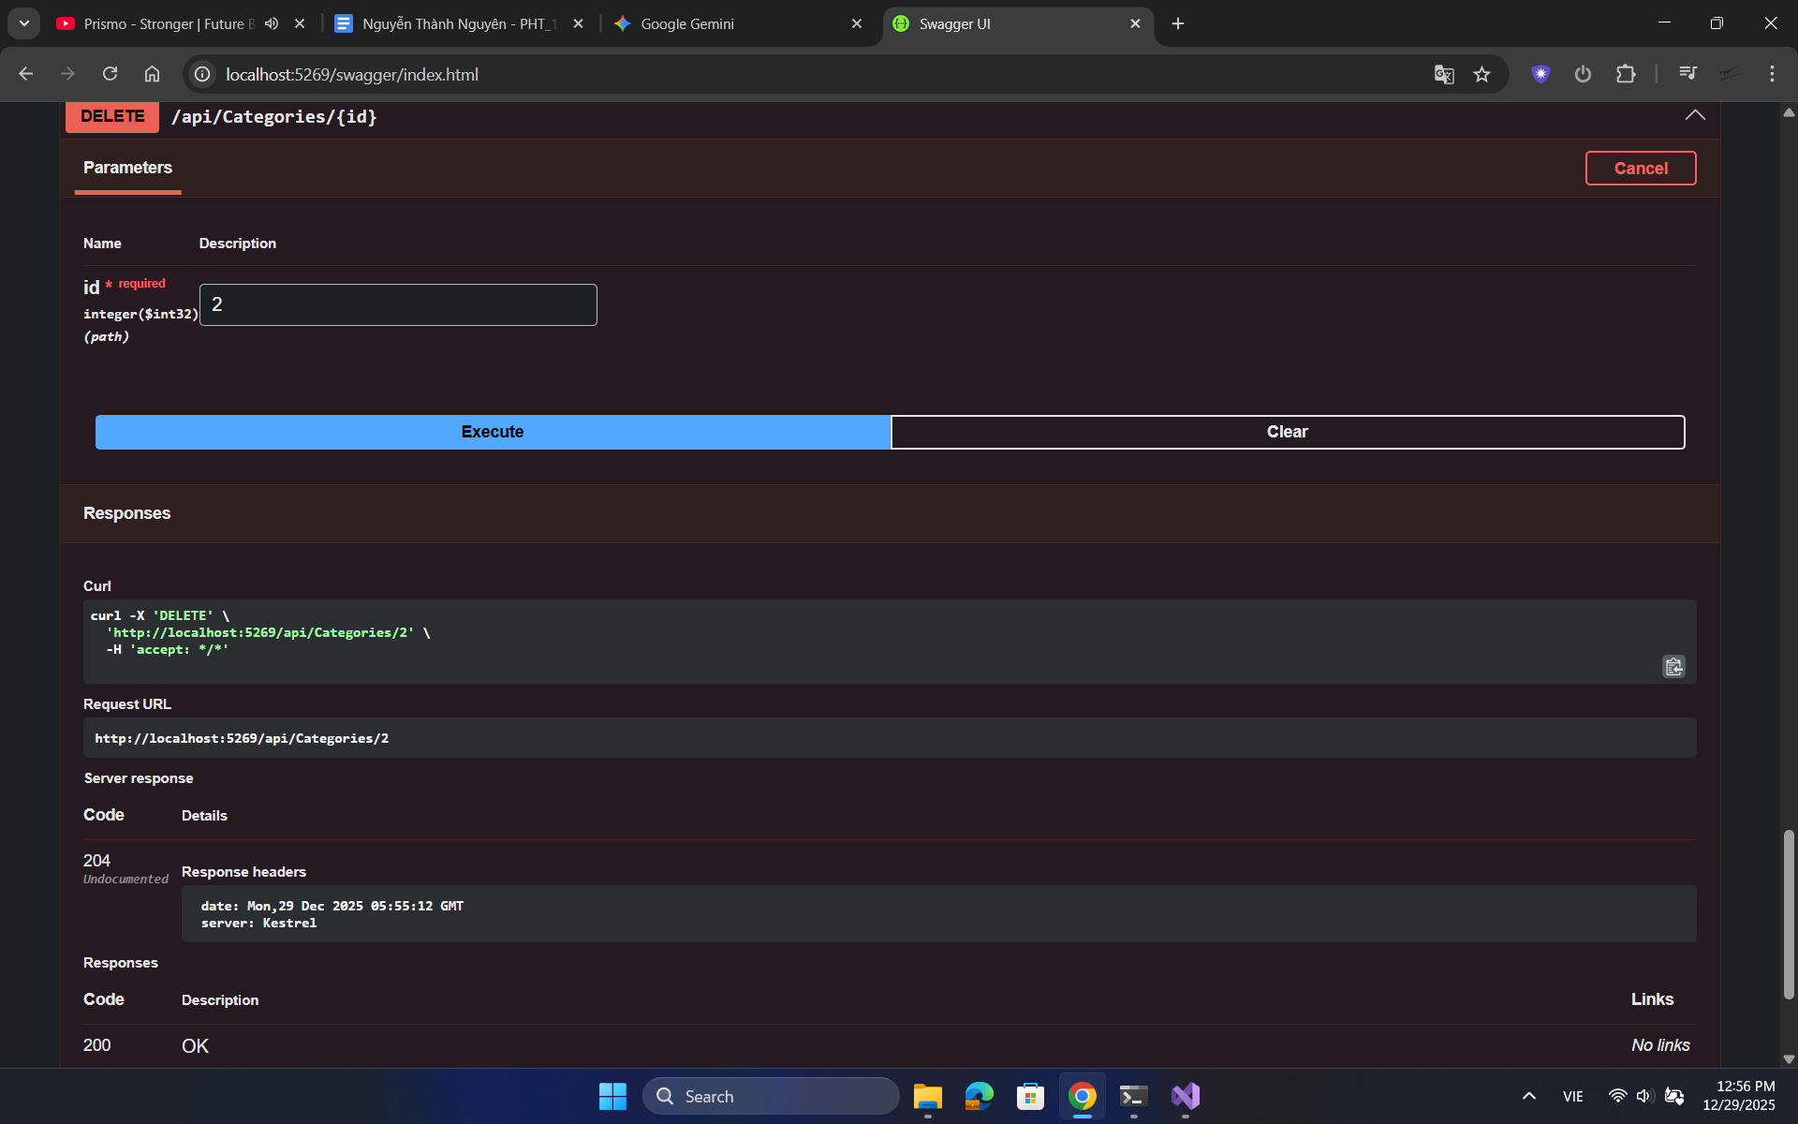

(Dán ảnh hoặc status code ở đây)

Giải thích: Tại sao response body trống? (HTTP 204 có ý nghĩa gì?)
Vì server đã xử lý thành công nhưng không cần trả về dữ liệu gì.

🔗 Bước 3: Verify - Gọi GET lại để xác nhận
TODO: Gọi GET /api/categories lại để xác nhận:

- Click "GET /api/categories"
- Click "Execute"
- Kiểm tra xem category ID = 2 (Books) còn trong danh sách không?

Hãy chụp ảnh Response:
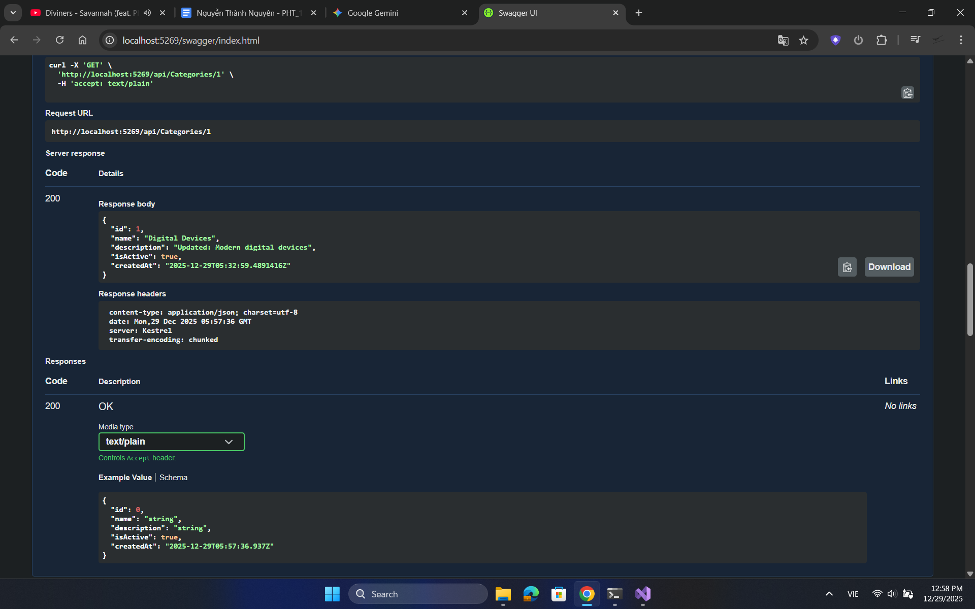

(Dán ảnh hoặc JSON response ở đây)

Giải thích: Danh sách bây giờ có bao nhiêu items? (Tại sao?)
Danh sách bây giờ có 2 items. Tại em đã xóa ID = 2 rồi ạ.

4. Câu hỏi bắt buộc (Hiểu sâu kiến thức)

Câu hỏi 1: Dependency Injection
Hãy nhìn vào code Controller dưới đây:

public class CategoriesController : ControllerBase

{

private readonly ICategoryService _categoryService;

public CategoriesController(ICategoryService categoryService)

{

_categoryService = categoryService;

}

}

Câu hỏi:

- A. ASP.NET Core sẽ tự động inject ICategoryService vào constructor
- B. Chúng ta phải tự tạo new CategoryService()
- C. Phải dùng reflection để inject
- D. Không thể inject (lỗi)

Trả lời: A

Giải thích: Vì đã đăng ký builder.Services.AddScoped... trong Program.cs, DI Container sẽ tự động tạo instance và truyền vào khi Controller được khởi tạo.

Câu hỏi 2: Service Lifetime
TODO 1: Trong Program.cs, chúng ta dùng:

builder.Services.AddScoped<ICategoryService, CategoryService>();

Câu hỏi: AddScoped có nghĩa là gì?

Trả lời:

- Mỗi HTTP request tạo 1 instance CategoryService
- Nếu trong 1 request có 10 Controllers gọi _categoryService, sẽ có bao nhiêu instances?
  - A. 1 instance
  - B. 10 instances
  - C. Tùy implementation

Chọn: A. 1 instance . (Trong phạm vi 1 request, dù gọi bao nhiêu lần thì nó vẫn dùng chung 1 instance đó).

Câu hỏi 3: Route
TODO: Cho code Controller:

[ApiController]

[Route("api/[controller]")]

public class CategoriesController : ControllerBase

{

[HttpGet]

public ActionResult GetAll() { ... }

[HttpGet("{id}")]

public ActionResult GetById(int id) { ... }

}

Hãy viết ra đúng route cho 2 methods:

- GetAll() → Route: /api/Categories
- GetById() → Route: /api/Categories/{id}

Câu hỏi 4: HTTP Status Codes
Hãy gán đúng HTTP status code cho mỗi scenario:

Scenario | Status Code
Tạo mới category thành công | 201 (200 / 201 / 204)
Xóa category thành công | 204 (200 / 201 / 204)
Cập nhật category thành công | 200/204 (200 / 201 / 204)
Category không tồn tại | 404 (400 / 404 / 500)
Request body không hợp lệ | 400 (400 / 404 / 500)

Câu hỏi 5: So sánh Code
Cách A - ❌ SAI:

[HttpPost]

public ActionResult CreateCategory(Category category)

{

// Logic tạo category trực tiếp trong Controller

_categories.Add(category);

_categories.Max(c => c.Id);

return Ok(category);

}

Cách B - ✅ ĐÚNG:

[HttpPost]

public ActionResult CreateCategory(Category category)

{

var created = _categoryService.CreateCategory(category);

return CreatedAtAction(nameof(GetCategoryById), new { id = created.Id }, created);

}

Câu hỏi: Tại sao Cách B tốt hơn Cách A? (Chọn 2 lý do)

- ☑ Cách B tách business logic khỏi Controller
- ☑ Cách B dễ test hơn (có thể mock service)
- ☐ Cách B trả về status code chính xác (201 Created)
- ☐ Cách B có ít code hơn

5. Bài tập nâng cao (Thêm tính năng)

📝 Bài 1: Thêm Filter (Tìm kiếm theo Name)
Yêu cầu: Thêm query parameter name vào GET endpoint:

// GET /api/categories?name=electronics
[HttpGet]
public ActionResult<List<Category>> GetAllCategories(string? name = null)
{
var categories = _categoryService.GetAllCategories();
if (!string.IsNullOrEmpty(name))
{
// TODO: Hãy viết LINQ để filter theo name (case-insensitive)
categories = categories.Where(c => c.Name.Contains(name, StringComparison.OrdinalIgnoreCase))
.ToList();
}
return Ok(categories);
}
Test:

- GET /api/categories?name=book → Kết quả: Books
- GET /api/categories?name=ELEC → Kết quả: Electronics

Hãy chụp ảnh kết quả test:

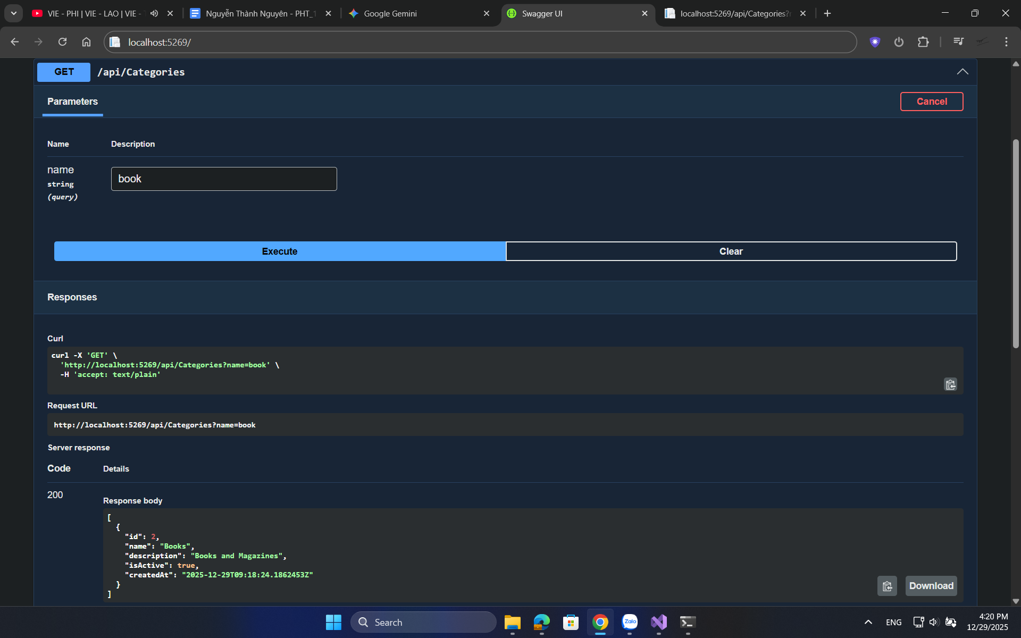

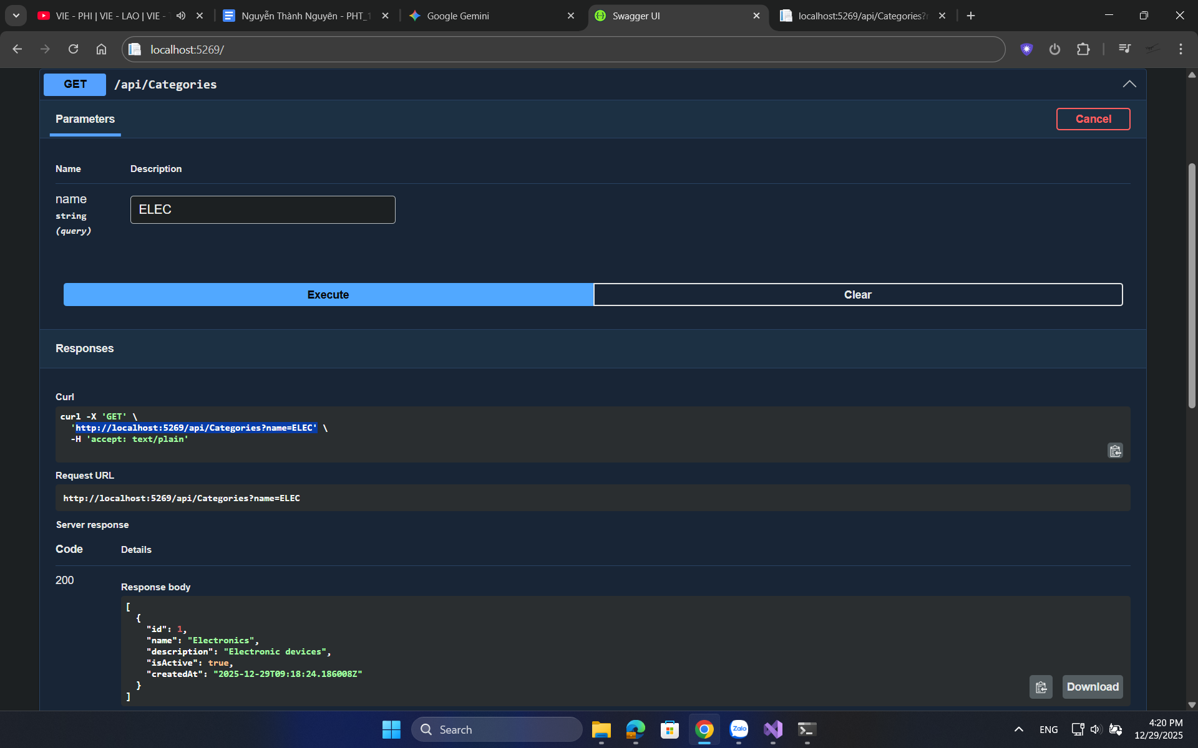

📝 Bài 2: Thêm Validation (Validate Name không trống)
Yêu cầu: Validate Name property:

- Không được null/trống
- Độ dài tối thiểu 3 ký tự
- Độ dài tối đa 100 ký tự

TODO: Sửa model Category.cs để thêm Data Annotation:
// File: Category.cs
using System;
using System.ComponentModel.DataAnnotations;

public class Category
{
public int Id { get; set; }
[Required]
[StringLength(100, MinimumLength =3)] // Độ dài tên từ 3 đến 100 ký tự
public string Name { get; set; } = string.Empty;
public string Description { get; set; } = string.Empty;
public bool IsActive { get; set; } = true;
public DateTime CreatedAt { get; set; } = DateTime.UtcNow;
}
Test:
- POST /api/categories với {"name": ""} → Kết quả: 400 (Status code)
- POST /api/categories với {"name": "AB"} → Kết quả: 400 (Status code)
- POST /api/categories với {"name": "New Category"} → Kết quả: 201 (Status code)
Hãy chụp ảnh kết quả test:

1.
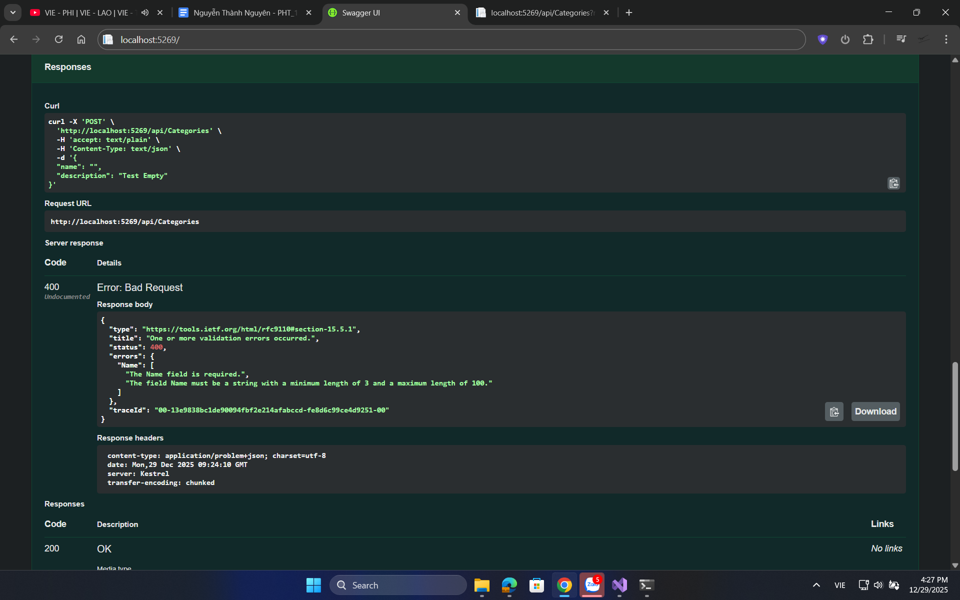
2.
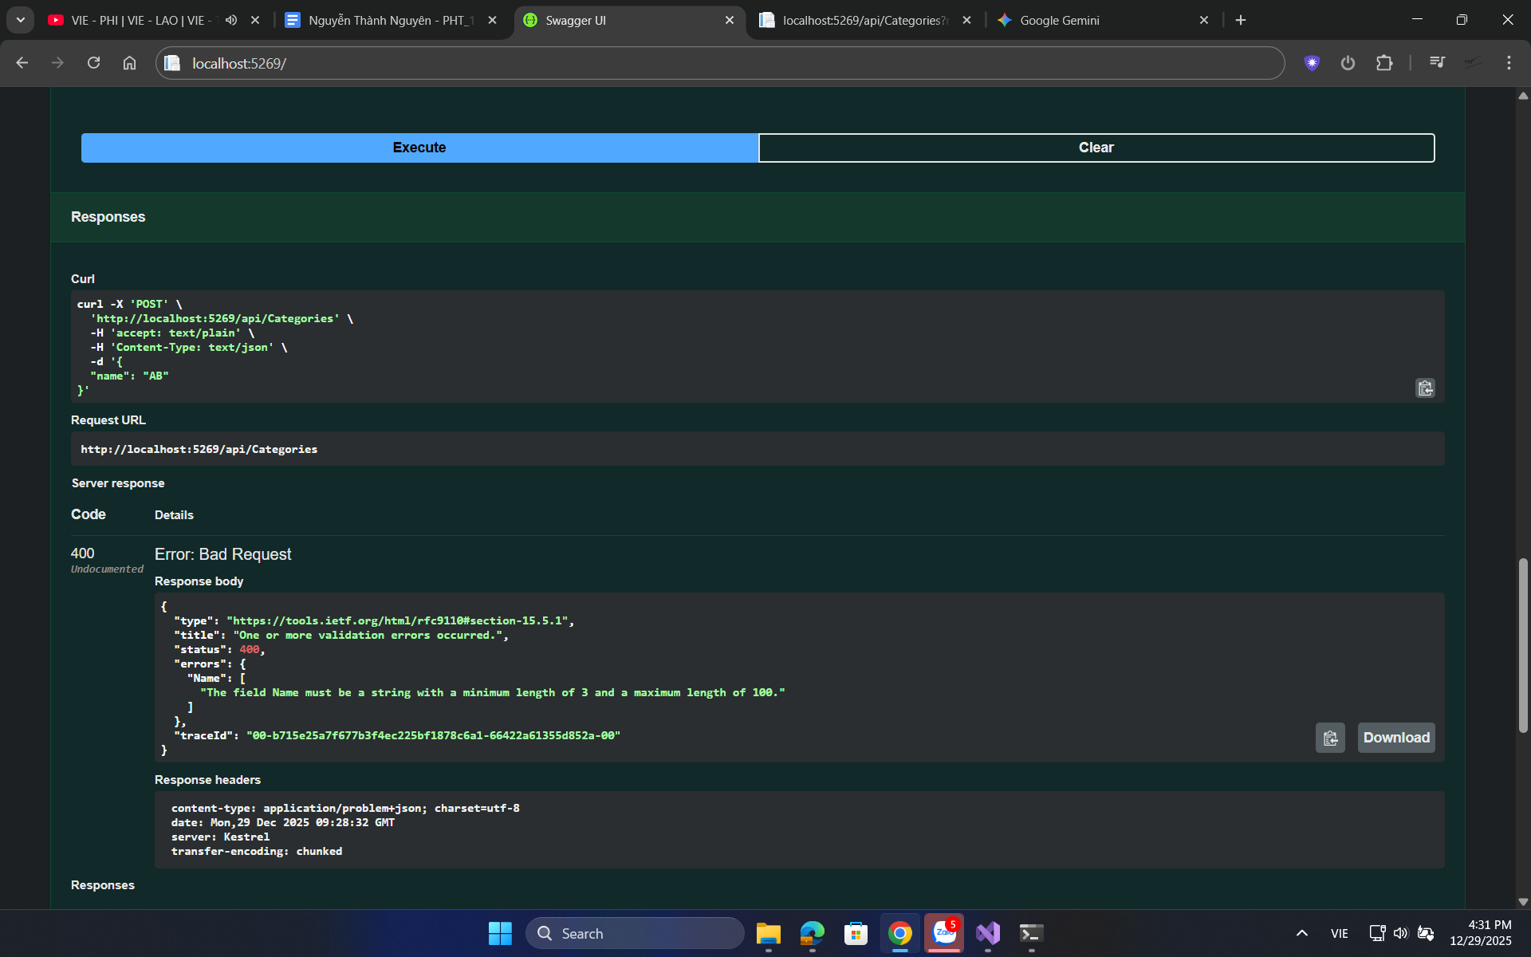

3.
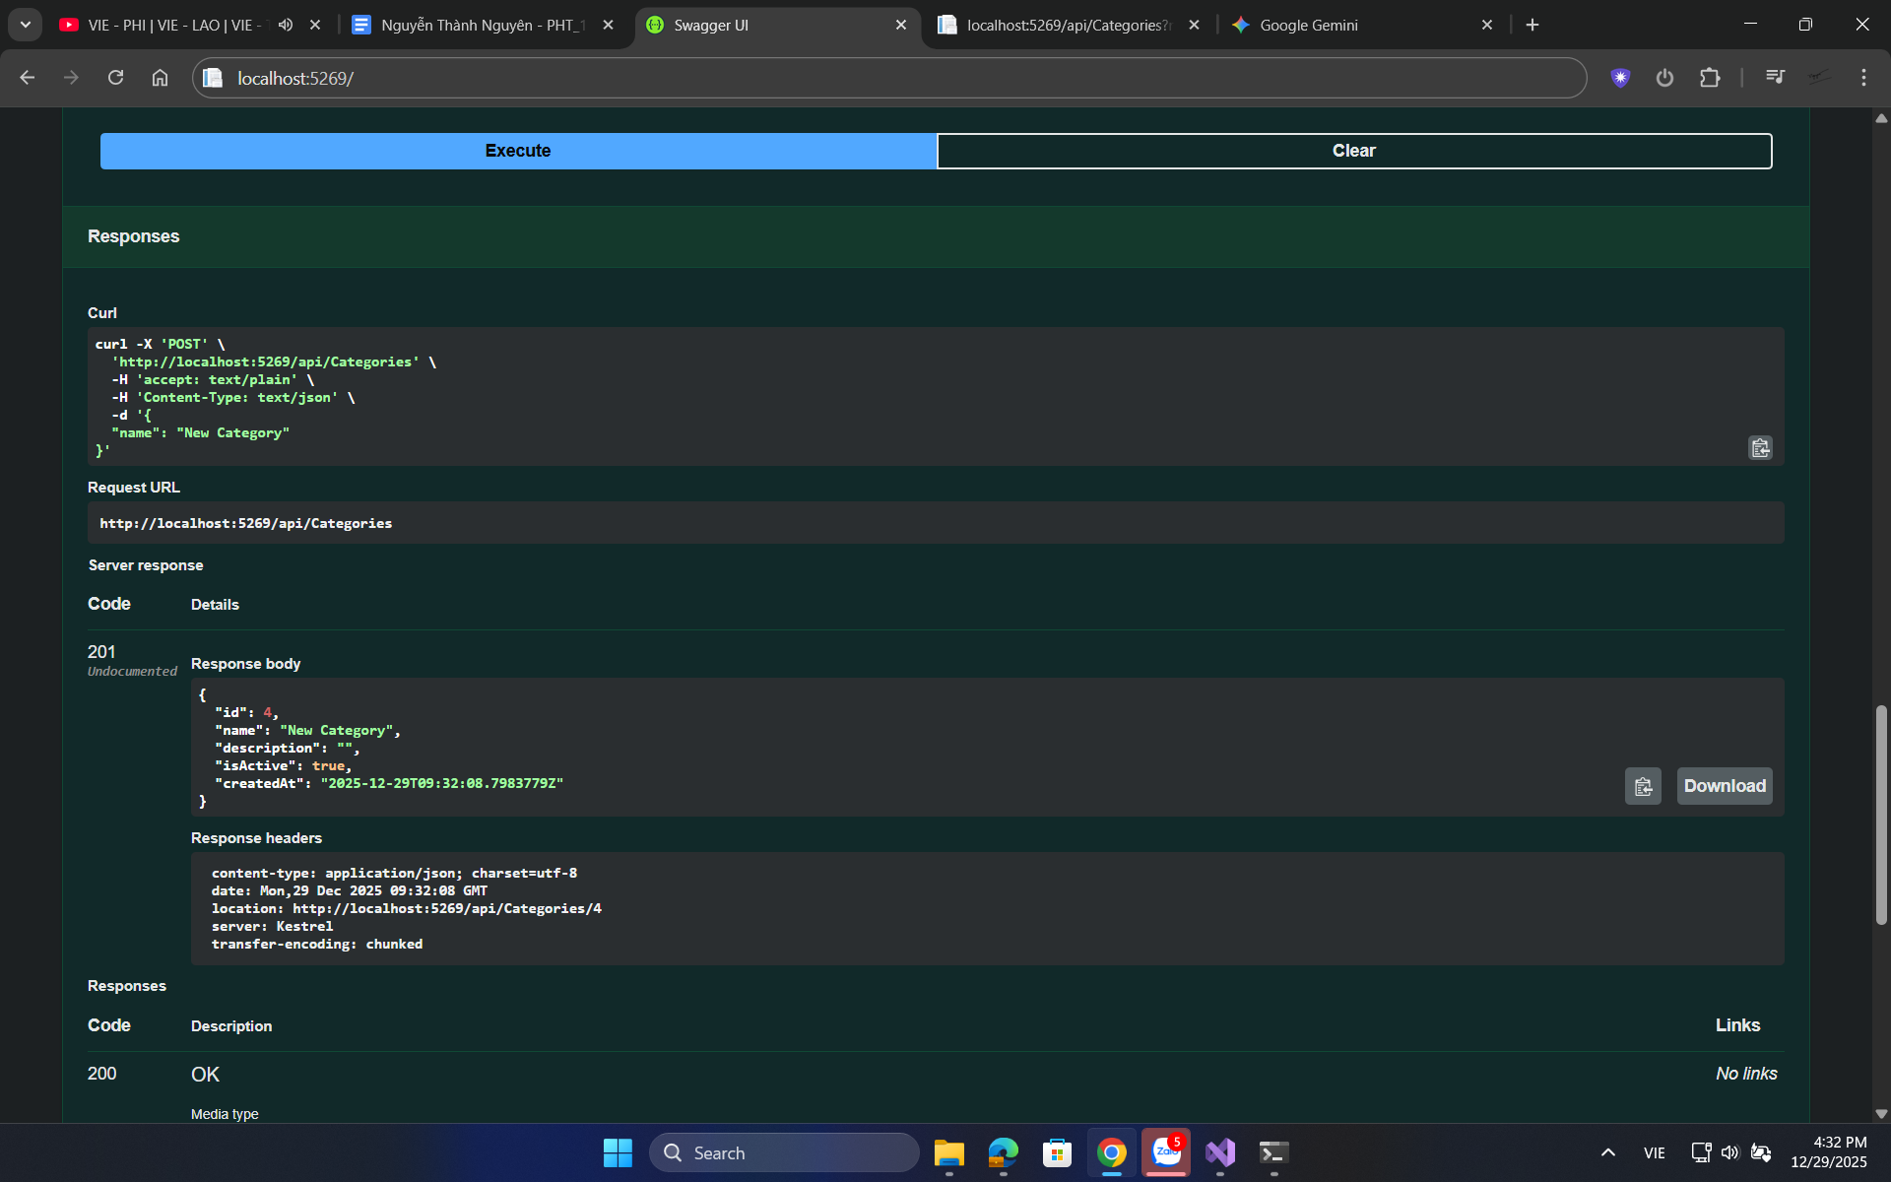

📝 Bài 3: Thêm Pagination
Yêu cầu: Thêm pagination vào GET endpoint:
// GET /api/categories?page=1&pageSize=2
[HttpGet]
public ActionResult<List<Category>> GetAllCategories(int page = 1, int pageSize = 10)
{
var categories = _categoryService.GetAllCategories();
// TODO: Dùng Skip() và Take() để implement pagination
var paginated = categories.Skip((page - 1) * pageSize)
.Take(pageSize)
.ToList();
return Ok(paginated);
}

TODO: Viết công thức Skip/Take:

// Skip = (page - 1) * pageSize

// Take = pageSize

Test:

- GET /api/categories?page=1&pageSize=2 → Lấy: Electronics, Books
- GET /api/categories?page=2&pageSize=2 → Lấy: Clothing

Hãy chụp ảnh kết quả test:
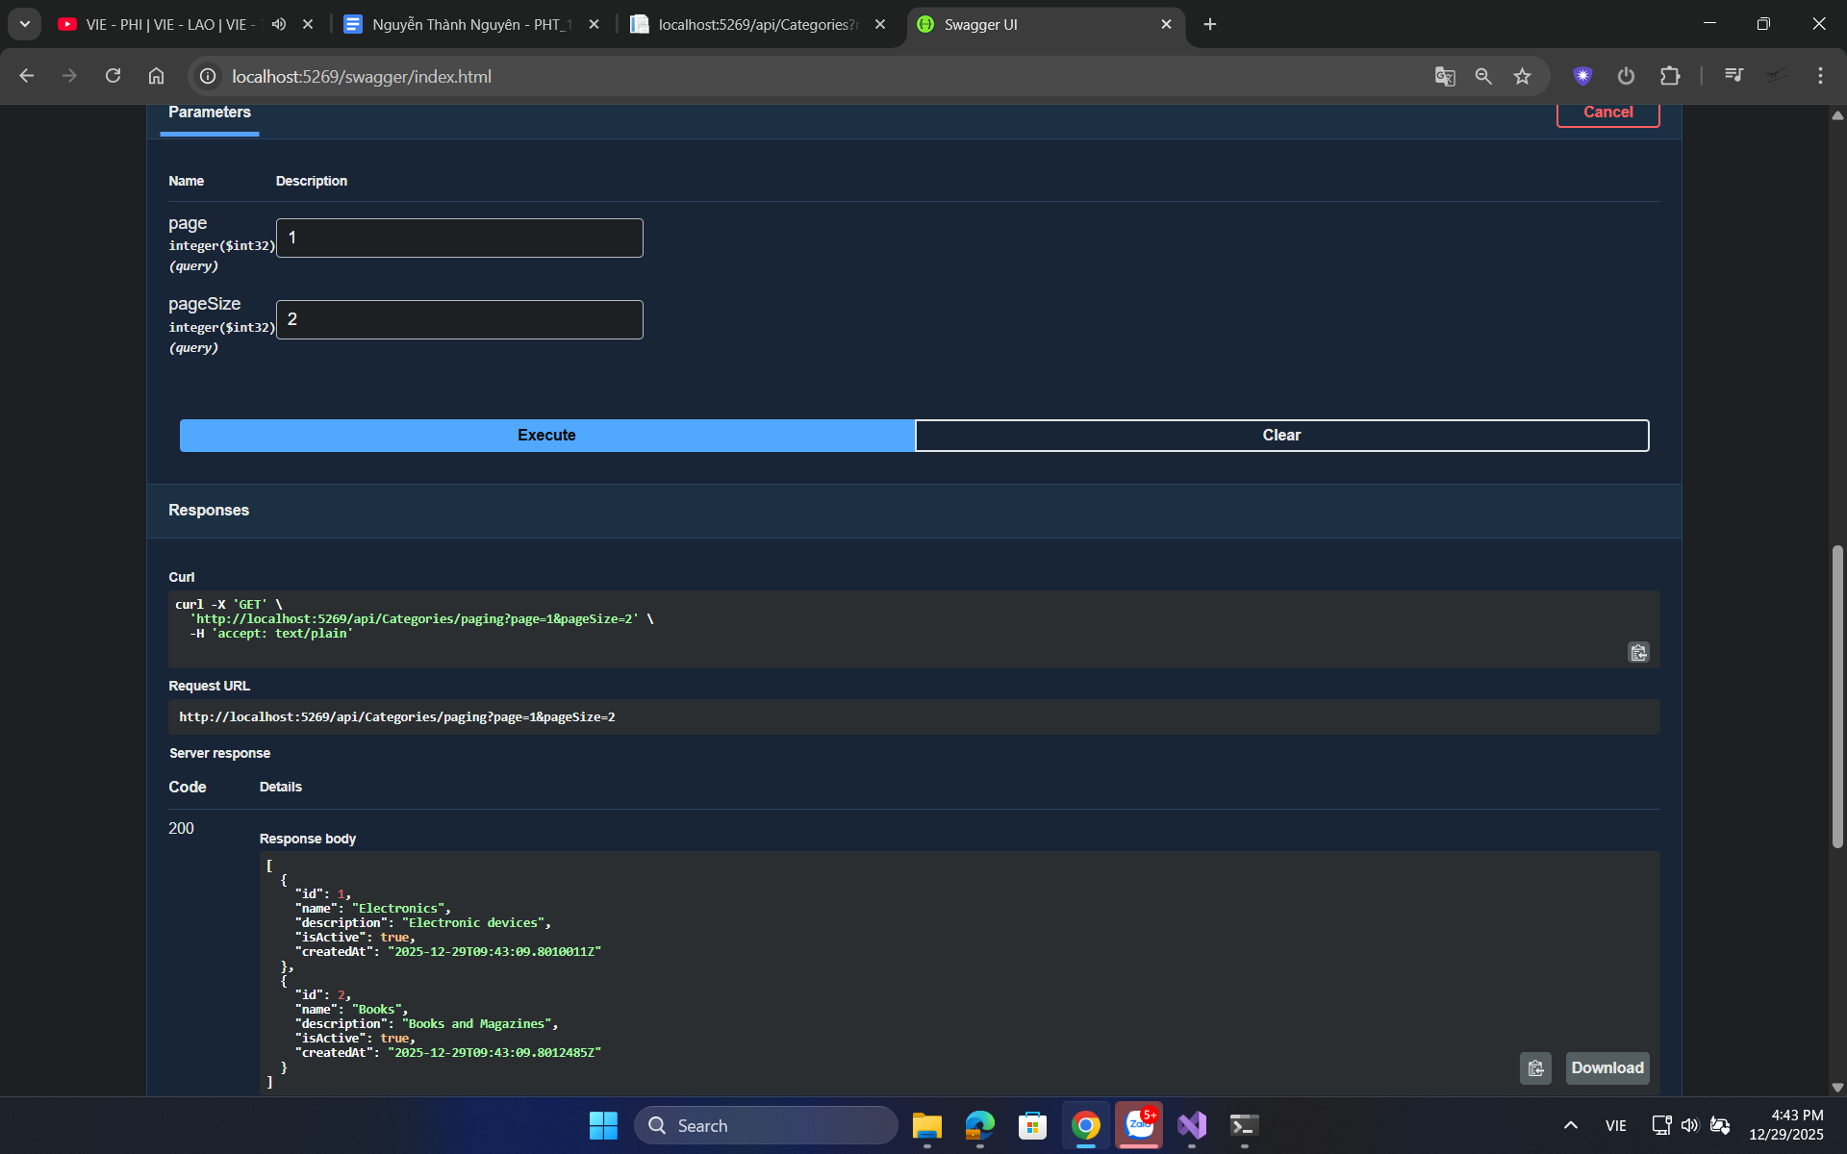
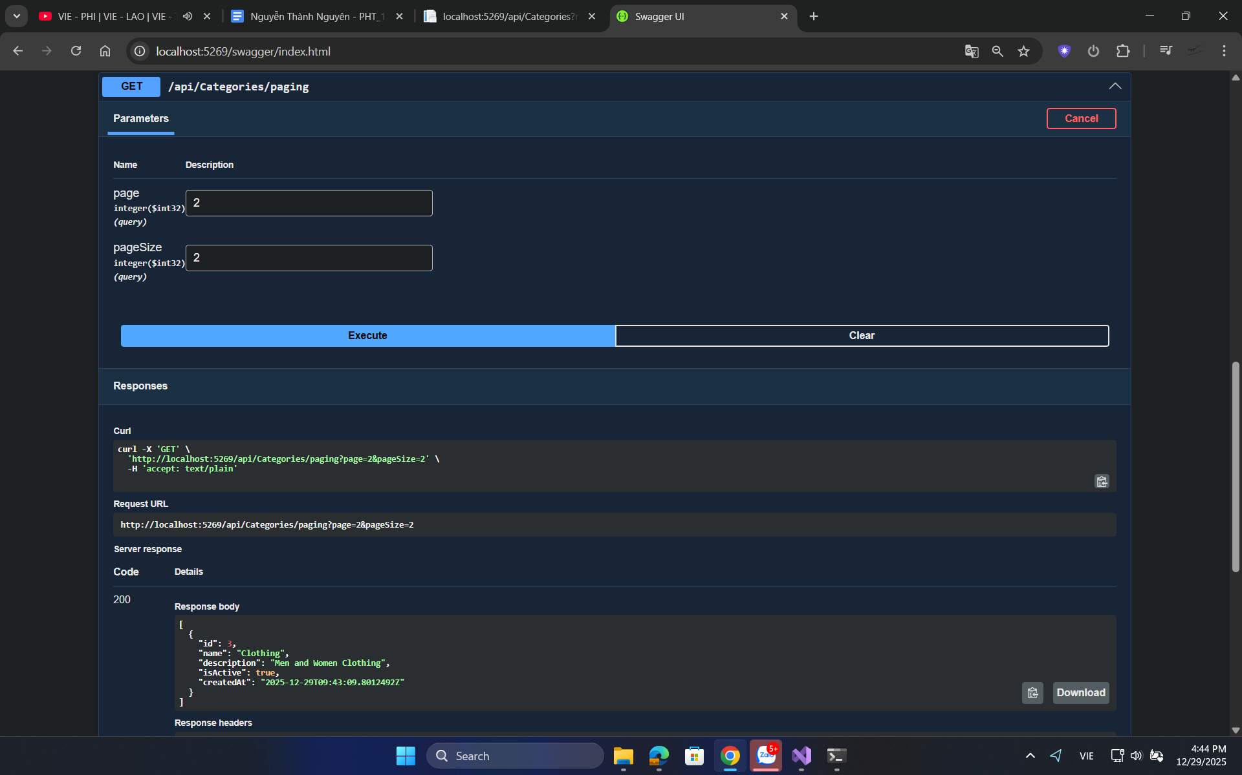

6. Lỗi thường gặp & Giải pháp

❌ Lỗi 1: "InvalidOperationException: Unable to resolve service"
Lỗi xảy ra ở dòng nào?

Dòng var app = builder.Build(); trong file Program.cs

Nguyên nhân:

Do chưa đăng ký Service bằng builder.Services.AddScoped(...) hoặc bị sai Namespace.

Cách sửa:
Thêm dòng AddScoped và đảm bảo using đúng Namespace của Service.

Chứng minh cách sửa: (Paste dòng code đã sửa)

builder.Services.AddScoped<ICategoryService, CategoryService>();

❌ Lỗi 2: "404 Not Found" khi gọi API
Các bước check:

☐ Kiểm tra Controller có attribute [ApiController] không? ☐ Kiểm tra có attribute [Route("api/[controller]")] không? ☐ Kiểm tra có dòng app.MapControllers(); trong Program.cs không? ☑ Kiểm tra HTTP method (GET/POST/PUT/DELETE) có đúng không?

Lỗi của bạn là gì? (Chọn): ☐ ☑ ☐ ☐

Cách sửa:
Web API không có trang chủ mặc định. Cần thêm đuôi /swagger vào sau địa chỉ localhost (Ví dụ: http://localhost:5269/swagger).

❌ Lỗi 3: "POST trả về 400 Bad Request"
Nguyên nhân thường là:

Dữ liệu gửi lên (Request Body) vi phạm quy tắc Validation (ví dụ: để trống Tên trong khi Model yêu cầu [Required]).

Các bước debug:

- Kiểm tra JSON keys có match với C# property names không?

  - JSON: "name": "..." ↔ C#: public string Name { get; set; }
  - (Lưu ý: camelCase vs PascalCase)

- Request body có hợp lệ không?

Hãy paste request body bạn đã gửi:
{ "name": "" }

Hãy paste error response:
{ "title": "One or more validation errors occurred." }

Cách sửa: Kiểm tra lại dữ liệu JSON đầu vào, đảm bảo trường Name không được để trống và độ dài đúng quy định.

7. Một điều tôi chưa hiểu rõ hoặc muốn hỏi thêm
(Bắt buộc phải đặt ít nhất 2 câu hỏi)

Ví dụ câu hỏi tốt:

- "Sự khác biệt giữa AddScoped, AddTransient, AddSingleton là gì?"
- "Tại sao phải dùng Service thay vì viết logic trực tiếp trong Controller?"
- "Khi nào nên dùng Task<ActionResult> (async) vs ActionResult (sync)?"
- "Làm sao để validate input request?"

Câu hỏi 1 của tôi: Nếu em muốn validate dữ liệu phức tạp hơn (ví dụ: Name không được chứa ký tự đặc biệt) thì nên viết logic đó ở Model hay ở Service?

Câu hỏi 2 của tôi: Làm sao để xử lý lỗi (Exception Handling) chung cho toàn bộ API thay vì phải viết try-catch trong từng Action của Controller?

Câu hỏi 3 của tôi (nếu có):

8. Dự án hoàn thành

✅ Checklist:
Hãy đánh dấu các hạng mục bạn đã hoàn thành:

Phần cơ bản:

- ☑ Tạo Category.cs model
- ☑ Tạo ICategoryService interface
- ☑ Tạo CategoryService implementation
- ☑ Tạo CategoriesController
- ☑ Đăng ký Service trong Program.cs
- ☑ Chạy dotnet run thành công
- ☑ Swagger UI hiển thị đúng

Phần Test:

- ☑ Test GET /api/categories ✅
- ☑ Test GET /api/categories/{id} ✅
- ☑ Test POST /api/categories ✅
- ☑ Test PUT /api/categories/{id} ✅
- ☑ Test DELETE /api/categories/{id} ✅

Phần nâng cao (tối thiểu 1 bài):

- ☑ Thêm Filter (Bài 1)
- ☑ Thêm Validation (Bài 2)
- ☑ Thêm Pagination (Bài 3)

Phần trả lời câu hỏi:

- ☑ Trả lời 5 câu hỏi bắt buộc
- ☑ Đặt ít nhất 2 câu hỏi của riêng mình
- ☑ Giải quyết ít nhất 1 lỗi

📸 Hướng dẫn nộp bài
Hãy gửi file chứa:

- Ảnh chụp / Code:

  - Category.cs
  - ICategoryService.cs
  - CategoryService.cs
  - CategoriesController.cs
  - Program.cs (phần AddScoped)

- Ảnh chụp Test Results:

  - Swagger UI 5 endpoints
  - GET danh sách (3 categories)
  - GET chi tiết (ID = 1)
  - POST tạo mới (ID = 4)
  - PUT cập nhật (Electronics → Digital Devices)
  - DELETE xóa (Books)
  - GET verify (2 categories còn lại)

- Phần trả lời Phiếu Học Tập:

  - Tất cả chỗ trống điền đầy đủ
  - Câu hỏi trả lời chi tiết
  - Bài tập nâng cao ít nhất 1 cái

🎓 Kết luận
Sau phiếu học tập này, bạn có thể:

✅ Tạo API đơn giản từ A-Z
✅ Hiểu rõ HTTP verbs và routes
✅ Sử dụng Dependency Injection đúng cách
✅ Tách business logic khỏi Controller (Service Pattern)
✅ Test API bằng Swagger UI
✅ Xử lý lỗi thường gặp
✅ Mở rộng API với thêm tính năng

Chúc mừng bạn đã hoàn thành Phiếu Học Tập ASP.NET Core! 🎉

Hướng dẫn tiếp theo: Entity Framework Core - Kết nối với Database 💾

